Анализ цен на рынке вторичного жилья г. Астаны (2013 года)
Цены на рынке вторичного жилья растут четвертый год подряд
ГОРОД: Астана
РЫНОК: Вторичный рынок квартир
ПЕРИОД: 2013 года
1590 $/кв.м (вверх) - в «дешевом» ценовом сегменте
2000 $/кв.м (вверх) - в среднем ценовом сегменте
2478 $/кв.м (вверх) - в «дорогом» ценовом сегменте
2680 $/кв.м (вверх) - на квартиры в новостройках элит-класса
1958 $/кв.м (вверх) - двухкомнатные квартиры по городу
Ушедший 2013 год на рынке вторичного жилья не стал исключением, четвертый год подряд растут цены на квадратные метры в столице. Средневзвешенная удельная цена предложения по городу зафиксирована на уровне 2000 $/кв.м (+13.6%), в теньговом эквиваленте 304 200 тг/кв.м**, при погрешности расчетов +/-7 $/кв.м (+/-0.4%). Средние цены в «дорогом» и «дешевом» сегментах прослеживаются на уровне 2478 (+10.9%) и 1590 (+16.9%) $/кв.м соответственно или 376 800 тг/кв.м и 240 900 тг/кв.м (диаграмма 1). Количество анализируемых объектов в среднем составляло 6462 объекта* ежемесячно, общей площадью — 481 тысяч кв.м*, объем рынка в ценах предложения — 1 млрд. долларов.
Диаграмма 1.
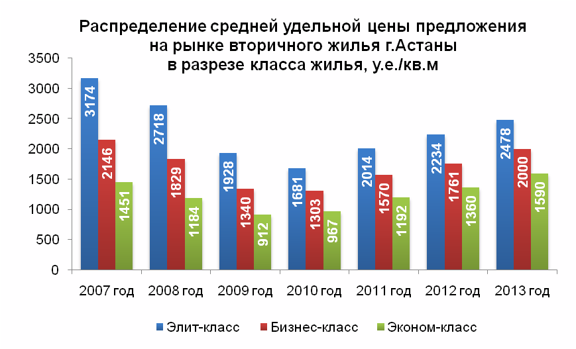
Цены по административным районам
В районе левобережья в новом бурно развивающемся административном районе Есиль, средняя запрашиваемая цена установилась на уровне 2478 $/кв.м (в теньговом эквиваленте — 377 000 тг./кв.м), это цена превышает средний показатель по городу на 24%, в районе правого берега — на уровне 1906 $/кв.м (289 900 тг./кв.м), здесь цена находится ниже среднего показателя по городу на 5%. При этом средняя удельная цена предложения в районе Алматы держится на уровне 1938 $/кв.м (294 800 тг./кв.м), а в районе Сарыарка — 1849 $/кв.м (281 200 тг./кв.м). Учитывая погрешность в расчете средневзвешенной цены предложения, можно говорить о росте ценовых показателей во всех районах города (таблица 1).
ДППМ 1
Показатели рынка вторичного жилья в зависимости административных районов города
Район | Количество объектов, ед. | Изменение объема к прошлому периоду, ед. | Средняя цена предложения $/кв.м | Изменение цены к прошлому периоду
 |  |  |  | $ | %
Алматы | 3288 | +315 | 1938 | +254 | +15.11
Есиль | 1083 | +224 | 2478 | +403 | +19.40
Сарыарка | 2091 | +579 | 1849 | +198 | +11.97
Город | 6462 | +1118 | 2000 | +239 | +13.57
Средняя максимальная цена за 1 квадрат площади продолжает держаться на многокомнатные квартиры в районе Есиль — $2657. При этом средняя минимальная цена наблюдается на 2-комнатные квартиры в районе Сарыарка — $1807.
Среди объектов элит-класса наиболее качественными являются ЖК "Viva Plaza", ЖК "Городской романс", ЖК «Грин Вилладж», ЖК "Жансая", ЖК "Звезда Астаны", ЖК "на Водно-Зеленом Бульваре", ЖК «Северное сияние», ЖК "Триумф Астаны", ЖК «Триумфальный», ЖК "Хайвилл Астана", ЖК «ЦМТ», и здесь средняя удельная цена предложения находится в диапазоне 3500-5000 $/кв.м (в теньговом эквиваленте — 531700-759600 тг./кв.м).
В новостройках самая высокая средняя запрашиваемая цена зафиксирована на квартиры элит-класса — 2680 $/кв.м (407 100 тг./кв.м), а самая низкая цена предложения 1-го квадратного метра прослеживается в новостройках эконом-класса — 1900 $/кв.м (288 600 тг./кв.м). Наибольший рост ценового показателя по отношению к прошлому году прослеживается на квартиры эконом-класса — 15,5%, при этом цены предложения элит-класса выросли на 13%.
Цены по формату квартир, материалу стен и типу жилья
В зависимости от комнатности, анализ предложения средних цен предложения по городу показал наибольший рост ценового показателя на 1-комнатные квартиры — на 16%, а наименьший — на многокомнатные — на 7,9%. Подробнее в таблице 2.
Средние удельные цены 4- и многокомнатного жилья превышают средний показатель по городу, в данном периоде превышение составило 8% и 12% соответственно, а цены 1- и 2-комнатного лежат ниже среднегородского показателя на 1% и 2%. Традиционно самые доступные квадратные метры принадлежат 2-комнатным квартирам.
ДППМ 2
Показатели рынка вторичного жилья в зависимости формата квартиры
Комнатность | Количество объектов, ед. | Изменение объема к прошлому периоду, ед. | Средняя цена предложения $/кв.м | Изменение цены к прошлому периоду
 |  |  |  | $ | %
1-комнатные | 1506 | +287 | 1980 | +273 | +15.98
2-комнатные | 2290 | +398 | 1958 | +241 | +14.05
3-комнатные | 2027 | +325 | 2007 | +217 | +12.13
4-комнатные | 454 | +68 | 2160 | +207 | +10.58
5-комнатные и выше | 185 | +40 | 2231 | +163 | +7.87
Город | 6462 | +1118 | 2000 | +239 | +13.57
В 2013 году ценовой анализ с разделением домов в зависимости от материала постройки показал рост на квартиры кирпичных домах на 14,3%, в панельных и монолитных — по 13,3%.
Наибольший рост запрашиваемых цен в структуре типа жилья отмечен на квартиры старой постройки — на 17,3%, а наименьший — на квартиры улучшенной планировки — 12,9%. При этом квартиры в «хрущевках» за год подорожали на 14,7%, а квартиры в новой постройке — на 13,7%.
Рассматривая распределение объема предложений по ценовым уровням (диаграмма 2), видно, что анализируемая база в 2013 года сократилась объектами в «дешевом» сегменте и пополнилась — в среднем и «дорогом» ценовых сегментах. Так, для объемов диапазона 600-1600 $/кв.м количество предложений снизилось на 59%, а для диапазонов 1600-2600 $/кв.м и 2600-4500 $/кв.м увеличение объемов составило 32% и 73% соответственно. В анализируемом периоде наблюдается значительный структурный сдвиг, в результате чего и произошло повышение общегородского показателя на 13,6%.
Диаграмма 2
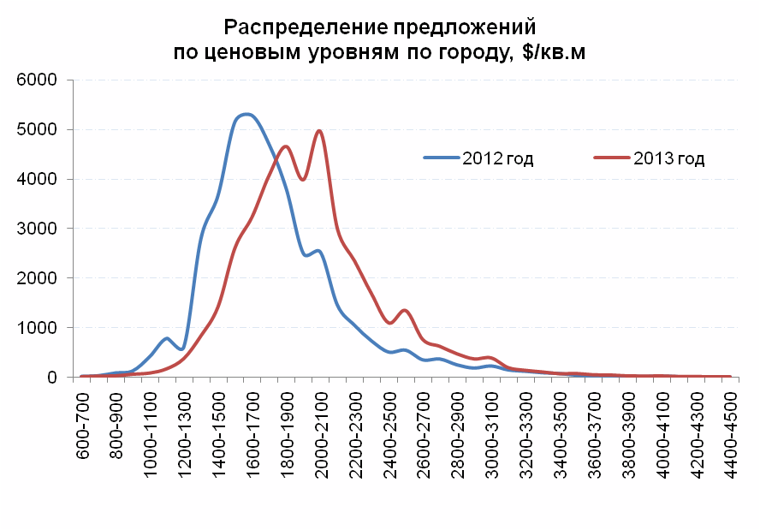
Цены по сегментам «дорогого» и «дешёвого» жилья
Индекс расслоения (отношение «дорогого» жилья к «дешевому» для расчета которых берется 20% анализируемой базы) зафиксирован на отметке 1,56, ценовые пределы, по сравнению с предыдущим годом, значительно сузились. Максимальный диапазон цен отмечен на многокомнатные квартиры (цена «дорогого» сектора почти в 2,30 раза выше «дешевого»), а минимальный — на 1-комнатные (в 1,47 раза).
За анализируемый период средняя долларовая цена предложения в секторе «дорогого» жилья сократилась на 10,9% до 2478 $/кв.м (376 800 тг./кв.м). Наибольшее повышение удельной цены предложения в данном сегменте прослеживается на многокомнатные квартиры — на 16,2%, а наименьшее — на 3-комнатные — на 7,8%.
В секторе «дешевого» жилья, по сравнению с 2012 годом, средняя цена предложения выросла на 16,9% до 1590 $/кв.м (240 900 тг./кв.м). При этом максимальное повышение средних цен прослеживается на 2-комнатные квартиры — на 18,7%, а минимальное — на многокомнатные — на 0,8%.
Ценовые изменения в ретроспективе
По сравнению с 2007 годом запрашиваемые долларовые цены увеличились только в сегменте «дешевого» жилья на 9,6% (+139 $/кв.м) без учета уровня инфляции, а в секторе «дорогого» жилья средний ценовой показатель еще не достиг пиковых цен 2007 года и находится ниже их на 21,9% (-696 $/кв.м). Средний ценовой показатель по городу также не достиг докризисных цен, он находится ниже на 6,8%, где к каждому квадратному метру не хватает еще 147 долларов.
За весь период наблюдения наибольший рост средних цен был отмечен в 2011 году на 20,5%, затем темпы роста сократились до 12,2% в 2012 году и 13,6% в 2013 году. При этом уровень инфляции в Астане в 2012 году составил 6,7%, а по итогам 11 месяцев 2013 года — 6,6%. Очевидно, что годовой рост цен превышает уровень инфляции почти в 2 раза.
Средняя цена предложения за квартиру в г.Астана составляет $144 800 (от $77 300 — за 1-комнатную до $492 900 — за многокомнатную). По сравнению с аналогичным периодом прошлого года в целом за квартиру сейчас просят на 9% больше. Максимальный годовой рост наблюдается на 1-комнатное жилье — 13%, при этом за год прибавилось к запрашиваемой цене $9100, а минимальный — на многокомнатные квартиры — 4% или плюс $20000.
В динамике средняя линия, полученная путем сглаживания и аппроксимации (усреднения) цены предложения полиномом 2-го порядка, продолжает демонстрировать в ближайшей перспективе повышение ценового показателя во всех сегментах рынка.
Структура рынка
В 2013 году количество анализируемых объектов в среднем составляло 6462 объекта ежемесячно (диаграмма 3).
Максимальный удельный вес предложения приходится на район Алматы – 51% (3288 квартир от общего объема), а минимальный – на Есиль – 17% (1083 объекта). Количество квартир, предлагаемых к продаже в районе Сарыарка, составляет 32% (2091 объект). Увеличение числа предложений наблюдается во всех районах города.
Диаграмма 3.
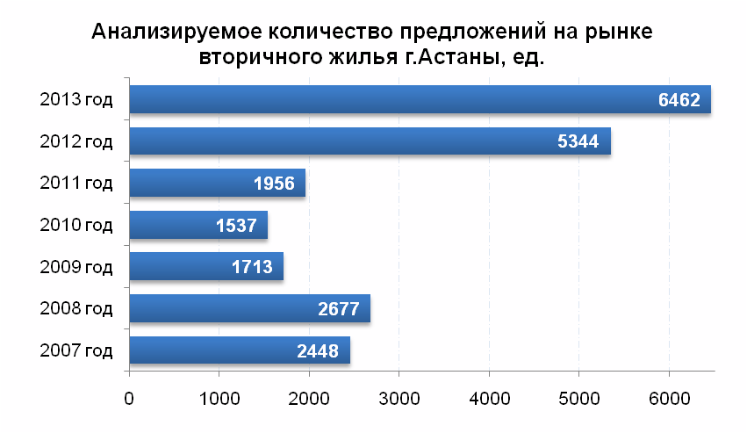
Анализ предложения по формату жилья в целом по городу показывает, что максимальный удельный вес занимают 2-комнатные квартиры – 35% (2290 объектов), а минимальный – 5-комнатные и выше – 3% (185 объектов). При этом повышение числа экспонируемых объектов наблюдается на все форматы квартир.

Основные тенденции
Тенденция роста в динамике средневзвешенной удельной цены предложения сохранялась в течение всего года, однако темпы роста несколько снижались в летний период и составляли менее 1% ежемесячно. Наибольшие темпы роста на рынке вторичного жилья наблюдались в первые четыре месяца года, которые превышали 2% в месяц.
Рост средней цены в сегменте «дешевого» опережает повышение цен в сегменте «дорогого» жилья на 6%.
В течение года на рынке вторичного жилья наблюдалось увеличение количества предложений.
На рынке столичного жилья в 2014 году ожидается дальнейшее повышение цен в пределах 1-2% ежемесячно.
Основные итоги 2013 года
В прошлом году стартовала программа "Доступное жилье 2020", которая направлена на улучшение ситуации на рынке жилья и повышение качества жилищных условий рядовых граждан Казахстана, снижение дефицита квартир и нехватки жилой площади. Что в свою очередь должно привести к насыщению на рынке жилья и стабилизации цен.
В целом, в рамках первого направления Программы с 2012 по 2020 годы (строительство и реализация жилья через систему жилстройсбережений для всех категорий населения, в том числе предусмотрена возможность долгосрочной аренды жилья с последующим выкупом) планируется ввести около 3 млн. кв.м жилья. В рамках второго направления (строительство жилья и предоставление в аренду с последующим выкупом молодым семьям) — 1,5 млн. кв.м жилья.
В Астане через систему Жилстройсбербанк сданы в эксплуатацию и продолжают строиться семь многоквартирных жилых комплекса: в районе пересечения улиц Сауран и №24, в районе пересечения улиц Сауран и Сыганак, в квартале улиц Г.Мусрепова, пр. Ш.Құдайбердіұлы и ул. Г.Мустафина, по ул. Айнаколь, между пр. Жумабаева и ул. Кордай, в районе пересечения улиц С.Сейфуллина, Ш.Бейсековой, комплекс «Кампус» и 14-этажный жилой комплекс, на правом берегу р.Ишим.
На начало декабря 2013 года заключено 467 324 договоров на сумму 988,11 млрд. тенге. При этом сбережения вкладчиков составляют 182,5 млрд. тенге и выдано 58 219 займов на сумму 201,88 млрд. тенге.
В рамках программы до 2015 года ввод жилья составит 250 тыс. квадратных метров, это 4661 квартира. Всего планируется до 2020 года ввести 2,5 млн кв. метров или 49626 квартир в Астане по всем направлениям госпрограмм.
Обзор подготовлен в соответствии с «Методическими рекомендациями по анализу рынка недвижимости» РГР, Г.М. Стерник, Москва, 2009 г.
* — по данным газеты «Недвижимость» и портала kn.kz
** — по данным http://www.nationalbank.kz
Кобыляцкий Е.Ю., Директор ТОО «Eurasia Media Group»
Корягина Т.М., сертифицированный РГР аналитик рынка недвижимости
ТОО «Eurasia Media Group», г. Караганда
т. 8-7212-910-046

